LAPORAN PRAKTIKUM BASIS DATA
Untuk Memenuhi Tugas Ke-5

Data Manipulation Language : Perhitungan Data dan Fungsi



Dosen Pengampu:
Ridwan Setiawan, S.T.,M.Kom.

Disusun Oleh:
Ahmad Ady Permana
NIM: 2406056

PROGRAM STUDI TEKNIK INFORMATIKA
JURUSAN ILMU KOMPUTER
INSTITUT TEKNOLOGI GARUT
GARUT
2026

BAB I
PENDAHULUAN
1.1 Latar Belakang
Dalam perkembangan teknologi informasi, penggunaan database menjadi hal yang sangat penting dalam pengelolaan data. Database digunakan untuk menyimpan, mengelola, dan mengolah data secara terstruktur sehingga dapat diakses dengan mudah dan cepat.
Untuk mengelola data dalam database, digunakan bahasa SQL (Structured Query Language). Salah satu bagian penting dalam SQL adalah Data Manipulation Language (DML), yaitu perintah yang digunakan untuk memanipulasi data di dalam tabel. Perintah DML memungkinkan pengguna untuk menambahkan, menampilkan, mengubah, dan menghapus data sesuai kebutuhan.
Penggunaan DML sangat penting dalam pengembangan sistem informasi, karena hampir semua aplikasi membutuhkan pengolahan data secara dinamis. Oleh karena itu, pemahaman mengenai DML menjadi hal yang wajib bagi mahasiswa dalam bidang teknologi informasi.
Melalui praktikum ini, mahasiswa diharapkan dapat memahami serta mengimplementasikan perintah-perintah DML dalam pengelolaan database secara langsung.
1.2 Tujuan Praktikum
- Memahami konsep Data Manipulation Language (DML) dalam database.
- Mengetahui fungsi dari perintah-perintah DML.
- Mampu menggunakan perintah INSERT, SELECT, UPDATE, dan DELETE.
- Mampu mengelola data dalam tabel database dengan benar.
BAB II
LANDASAN TEORI
2.1 Pengertian DML
SQL DML (Data Manipulation Language) adalah bagian dari SQL (Structured Query Language) yang digunakan untuk mengelola dan memanipulasi data dalam database. DML memungkinkan pengguna untuk melakukan berbagai operasi pada data seperti INSERT (menambahkan data), UPDATE (memperbarui data), dan DELETE (menghapus data).
Dengan menggunakan DML, kita dapat mengubah informasi yang tersimpan dalam tabel database sesuai dengan kebutuhan aplikasi atau sistem. DML sangat penting dalam dunia bisnis karena memudahkan pengelolaan data secara langsung, mendukung pengambilan keputusan yang lebih cepat, dan memungkinkan pembaruan data secara real-time. [1]

2.2 Perintah-perintah DML
1. Insert
Perintah INSERT digunakan untuk menambah data baru ke dalam tabel. Dengan perintah ini, kita dapat menyisipkan satu atau lebih baris data ke dalam tabel sesuai dengan struktur yang ditentukan.

Contoh query INSERT untuk menambahkan data baru ke dalam tabel employees:
INSERT INTO employees (id, name, department, salary)
VALUES (101, 'John Doe', 'Sales', 50000);

Query ini menambahkan satu baris data dengan informasi tentang id, name, department, dan salary karyawan baru ke dalam tabel employees.
2. UPDATE
Perintah UPDATE digunakan untuk memperbarui data yang sudah ada dalam tabel berdasarkan kondisi tertentu. Kita dapat mengubah satu atau beberapa nilai dalam baris data yang telah ada. Contoh query UPDATE untuk memperbarui gaji karyawan di department Sales:
UPDATE employees
SET salary = 55000
WHERE department = 'Sales';

Query ini akan memperbarui gaji semua karyawan yang berada di department Sales menjadi 55000.
3. DELETE
Perintah DELETE digunakan untuk menghapus data dari tabel sesuai dengan kondisi yang ditentukan. Perintah ini akan menghapus satu atau lebih baris data yang memenuhi syarat. Contoh query DELETE untuk menghapus data karyawan di department HR:
DELETE FROM employees
WHERE department = 'HR';

Query ini akan menghapus semua karyawan yang ada di department HR dari tabel employees.
4. SELECT
Perintah SELECT digunakan untuk mengambil atau memilih data dari satu atau lebih tabel dalam database. Dengan SELECT, kita bisa menampilkan data yang sesuai dengan kriteria yang diberikan. Contoh query SELECT untuk mengambil data karyawan dengan gaji lebih dari 50000:
SELECT id, name, salary
FROM employees
WHERE salary > 50000;
Query ini akan menampilkan id, name, dan salary dari karyawan yang memiliki gaji lebih dari 50000.

BAB III
PEMBAHASAN
3.1 Langkah-langkah Praktikum
- Buka aplikasi XXAMP lalu klik start pada mysql dan apache .
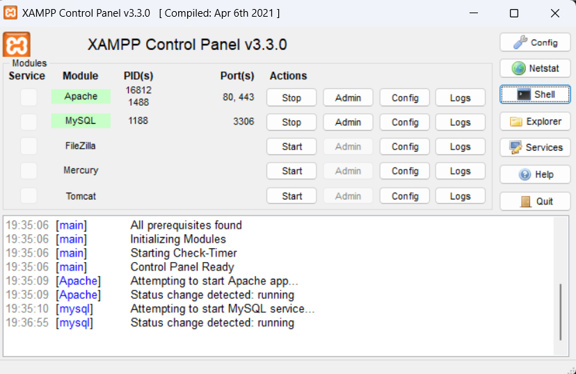

- Jika sudah berjalan (ditandai dengan warna hijau) klik shell untuk membuka command prompt, lalu ketikan seperti ini untuk login ke mysql.
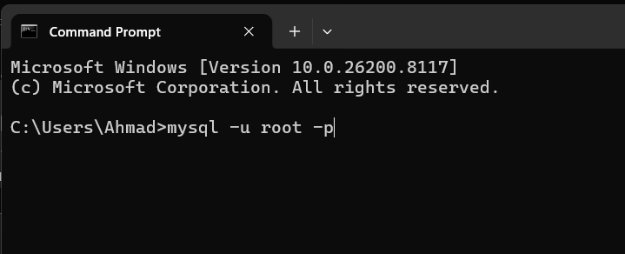

- Selanjutnya, Cari database yang sebelumnya sudah kita buat dengan mengetik “show databases;”, lalu ketikan perintah “use nama database;” untuk menjalankan database.
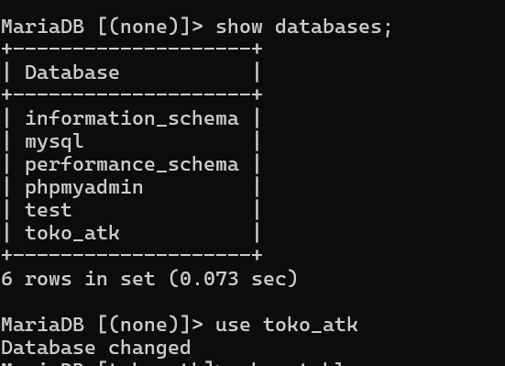

- Pertama kita coba fungsi agregat dengan mengetikkan perintah seperti ini.
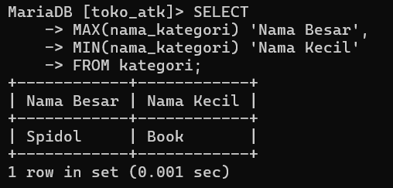
- Selanjutnya kita coba string function untuk menghitung jumlah byte per karakter, jadi spasi juga dihitung. Pada gambar dibawah ini kita mencoba perintah char_length dan length.
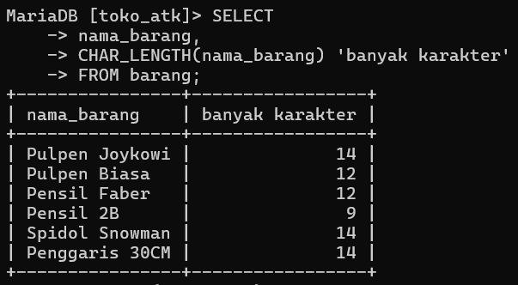
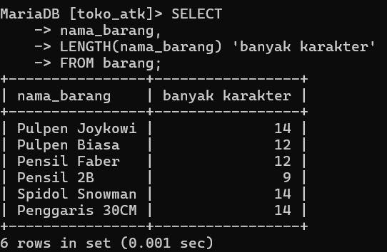

- Selanjutnya kita coba string function, tapi sebelum menjalankan perintahnya kita update dulu tabel kategori.
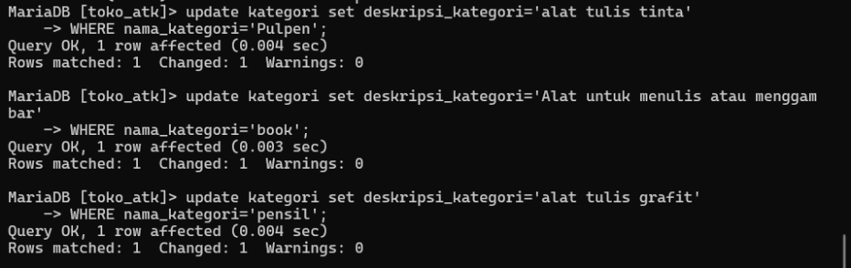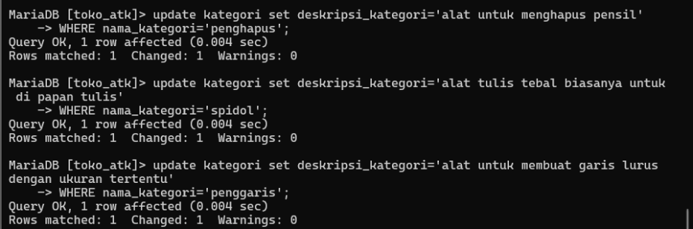

- Jika sudah, kita coba perintah CONCAT dan CONCAT_WS.
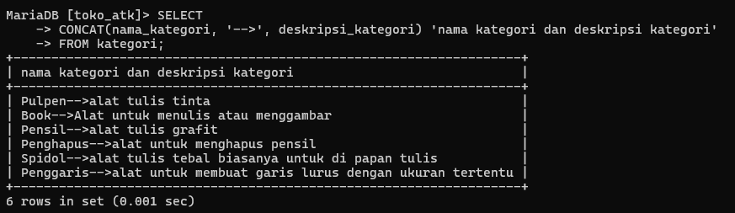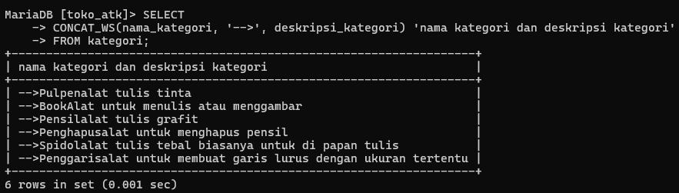

- Selanjutnya kita coba perintah UCASE untuk memaksa semua huruf kapital dan perintah LCASE untuk memaksa semua huruf kecil.
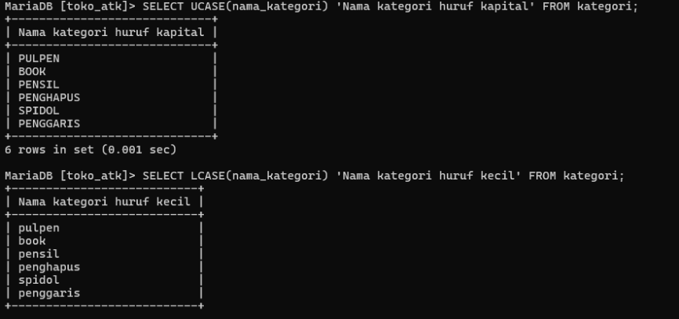

- Selanjutnya kita coba perintah left dan right yaitu mengambil beberapa huruf dari kiri dan kanan.
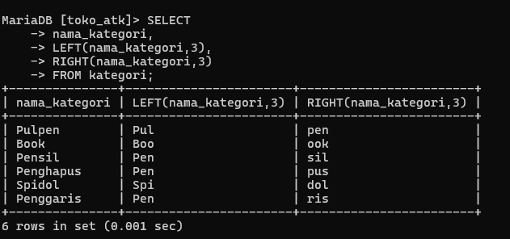

- Selanjutnya kita coba perintah REPEAT untuk mengulang teks yang sama berkali-kali, dan perintah REVERSE untuk membaca teks atau kata secara terbalik.
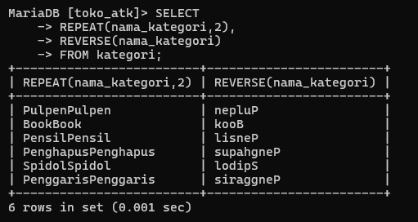

- Jika sudah, kita coba perintah SUBSTRING/MID.
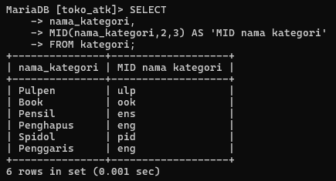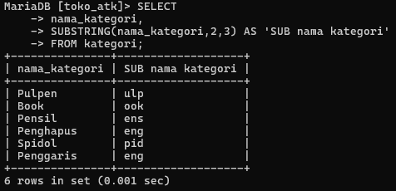

- Selanjutnya kita coba timr function ADDDATE dan SUBDATE.
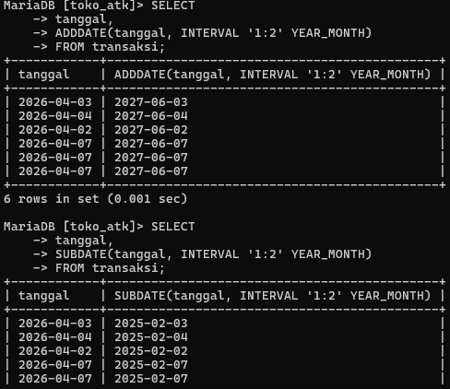

BAB IV
KESIMPULAN
4.1 Kesimpulan
Berdasarkan praktikum yang telah dilakukan, dapat disimpulkan bahwa dalam praktikum DML ini diperlukan ketelitian, karena salah titik koma atau tanda kutip saja bisa menyebabkan error.

DAFTAR PUSTAKA

[1] | Annisa, "XAMPP: Pengertian, Fungsi, Cara Install Nya," 4 August 2023. [Online]. Available: https://fikti.umsu.ac.id/xampp-pengertian-fungsi-cara-install-nya/.

